СОВЕТ ДЕПУТАТОВ
МУНИЦИПАЛЬНОГО ОБРАЗОВАНИЯ
БЛАГОДАРОВСКИЙ СЕЛЬСОВЕТ
БУГУРУСЛАНСКОГО РАЙОНА
ОРЕНБУРГСКОЙ ОБЛАСТИ
(4 созыв)

РЕШЕНИЕ

20.10.2022 № 85

О внесении изменений в «Правила землепользования и застройки муниципального образования Благодаровский сельсовет Бугурусланского района Оренбургской области»

В целях уточнения назначения территорий муниципального образования «Благодаровский сельсовет» Бугурусланского района Оренбургской области для обеспечения развития территории и в соответствии с представлением Оренбургской транспортной прокуратуры от 28.02.2022 № 05-04-2022 (АВ 018167), руководствуясь Градостроительным кодексом Российской Федерации, Федеральным законом от 06.10.2003г. № 131-ФЗ «Об общих принципах организации местного самоуправления в РФ», Уставом муниципального образования «Благодаровский сельсовет» Бугурусланского района Оренбургской области Совет депутатов муниципального образования «Благодаровский сельсовет» Бугурусланского района Оренбургской области РЕШИЛ:
1. Утвердить внесение изменений в «Правила землепользования и застройки муниципального образования Благодаровский сельсовет Бугурусланского района Оренбургской области» согласно приложению.
2. Установить, что настоящее решение вступает в силу со дня его подписания и подлежит размещению на официальном сайте администрации муниципального образования Благодаровский сельсовет Бугурусланского района Оренбургской области в сети Интернет: http://blaqodarovka.ru.
3. Контроль за исполнением настоящего решения возложить на главу муниципального образования.

Председатель Совета депутатов В.Н. Позднякова
Глава муниципального образования О.А. Литвиненко

Приложение
к постановлению администрации
от 20.10.2022 № 85

ВНЕСЕНИЕ ИЗМЕНЕНИЙ В правила землепользования и застройки муниципального образования Благодаровский СЕЛЬСОВЕТ БУГУРУСЛАНСКОГО РАЙОНА ПУТЕМ ИХ УТОЧНЕНИЯ НА ОСНОВАНИИ ТРЕБОВАНИЯ ТРАНСПОРТНОЙ ПРОКУРАТУРЫ оРЕНБУРГСКОЙ ОБЛАСТИ №02-13-2022 ОТ 21.02.2022 (АБ 026876)

Данный проект разработан на основании Постановления администрации муниципального образования Благодаровский сельсовет Бугурусланского района Оренбургской области: «О подготовке проекта внесения изменений в правила землепользования и застройки муниципального образования Благодаровский сельсовет Бугурусланского района путем их уточнения на основании требования Транспортной прокуратуры Оренбургской области №02-13-2022 ОТ 21.02.2022 (АБ 026876) № 48-п от «04» июля 2022 года.
Основаниями для рассмотрения главой местной администрации вопроса о внесении изменений в правила землепользования и застройки является:
- поступление от Прокурора Российской Федерации Оренбургской транспортной прокуратуры №05-04-2022 от 28.02.2022г обязательного для исполнения в сроки, установленные законодательством Российской Федерации, предписания об устранении нарушений ограничений использования объектов недвижимости, установленных на приаэродромной территории, которые допущены в правилах землепользования и застройки поселения.
Проект внесения изменений в правила землепользования и застройки разработан в соответствии с "Градостроительным кодексом Российской Федерации" от 29.12.2004 N 190-ФЗ (с изм. и доп. в действующей редакции).
Предыдущие градостроительные документации муниципального образования Благодаровский сельсовет Бугурусланского района:
- Правила землепользования и застройки муниципального образования Благодаровский сельсовет Бугурусланского района Оренбургской области, утвержденные Решением Совета депутатов муниципального образования Благодаровский сельсовет Бугурусланского района Оренбургской области №111 от 10.04.2014г.;
- Внесение изменений в правила землепользования и застройки муниципального образования Благодаровский сельсовет Бугурусланского района Оренбургской области, утвержденные Решением Совета депутатов муниципального образования Благодаровский сельсовет Бугурусланского района Оренбургской области № 151 от 12.11.2019г.

Статью 6 читать в следующей редакции:

Статья 6. Общие положения о градостроительном зонировании территории МО Благодаровский сельсовет Бугурусланского района
- Правила, как документ включают:
- Порядок применения Правил и внесения в них изменений;
- Карту градостроительного зонирования и зон с особыми условиями использования территории;
- Градостроительные регламенты.
- Порядок применения правил землепользования и застройки и внесения в них изменений включает в себя положения:
1) о регулировании землепользования и застройки органами местного самоуправления;
2) об изменении видов разрешенного использования земельных участков и объектов капитального строительства физическими и юридическими лицами;
3) о подготовке документации по планировке территории органами местного самоуправления;
4) о проведении общественных обсуждений или публичных слушаний по вопросам землепользования и застройки;
5) о внесении изменений в правила землепользования и застройки;
6) о регулировании иных вопросов землепользования и застройки.
- На картах градостроительного зонирования отображаются:
- границы населенных пунктов, входящих в состав поселения;
- границы зон с особыми условиями использования территорий;
- границы территорий объектов культурного наследия;
- границы территорий исторических поселений федерального значения;
- границы территорий исторических поселений регионального значения.
3.1. На карте градостроительного зонирования в обязательном порядке устанавливаются территории, в границах которых предусматривается осуществление комплексного развития территории. Границы таких территорий устанавливаются по границам одной или нескольких территориальных зон и могут отображаться на отдельной карте. В отношении таких территорий заключается один или несколько договоров о комплексном развитии территории.
3.2. Если иное не предусмотрено нормативным правовым актом субъекта Российской Федерации, решение о комплексном развитии территории может быть принято в отношении территории, которая в соответствии с правилами землепользования и застройки на дату принятия указанного решения не определена в качестве такой территории, либо в отношении территории, границы которой не совпадают с границами территории, указанной в правилах землепользования и застройки в качестве территории, в отношении которой допускается осуществление деятельности по ее комплексному развитию.
- В градостроительном регламенте в отношении земельных участков и объектов капитального строительства, расположенных в пределах соответствующей территориальной зоны, указываются:
1) виды разрешенного использования земельных участков и объектов капитального строительства:
а) Основные виды разрешённого использования – виды разрешённого использования, которые правообладатели земельных участков и объектов капитального строительства, за исключением органов государственной власти, органов местного самоуправления, государственных и муниципальных учреждений, государственных и унитарных муниципальных предприятий, выбираются самостоятельно без дополнительных разрешений и согласований;
б) Условно разрешённые виды использования- виды разрешенного использования, разрешение о применении которых предоставляется в порядке, предусмотренных Главой 3 настоящих Правил;
в) Вспомогательные виды разрешённого использования – виды разрешённого использования, допустимые только в качестве дополнительных по отношению к основным видам разрешенного использования и условно разрешенным видам использования и осуществляемые совместно с ними.
- Предельные минимальные и (или) максимальные) размеры земельных участков и предельные параметры разрешённого строительства, реконструкции объектов капитального строительства, которые включают:
а) предельные (минимальные и (или) максимальные) размеры земельных участков, в том числе их площадь;
б) минимальные отступы от границ земельных участков в целях определения мест допустимого размещения зданий, строений, сооружений, за пределами которых запрещено строительство зданий, строений, сооружений;
в) предельное количество этажей или предельную высоту зданий, строений, сооружений;
г) максимальный процент застройки в границах земельного участка, определяемый как отношение суммарной площади земельного участка, которая может быть застроена, ко всей площади земельного участка.
3) ограничения использования земельных участков и объектов капитального строительства, устанавливаемые в соответствии с законодательством Российской Федерации;
4) расчетные показатели минимально допустимого уровня обеспеченности территории объектами коммунальной, транспортной, социальной инфраструктур и расчетные показатели максимально допустимого уровня территориальной доступности указанных объектов для населения в случае, если в границах территориальной зоны, применительно к которой устанавливается градостроительный регламент, предусматривается осуществление деятельности по комплексному и устойчивому развитию территории.
Обязательным приложением к правилам землепользования и застройки являются сведения о границах территориальных зон, которые должны содержать графическое описание местоположения границ территориальных зон, перечень координат характерных точек этих границ в системе координат, используемой для ведения Единого государственного реестра недвижимости. Органы местного самоуправления поселения также вправе подготовить текстовое описание местоположения границ территориальных зон.

Статью 16 читать в следующей редакции:

Статья 16. Порядок принятия решения о внесении изменений в Правила землепользования и застройки
1. Изменениями настоящих Правил считаются любые изменения текста Правил, Карты градостроительного зонирования Благодаровского сельсовета Бугурусланского района, Карты зон с особыми условиями использования территории Благодаровского сельсовета Бугурусланского района, либо градостроительных регламентов.
2. Основаниями для рассмотрения Администрацией вопроса о внесении изменений в настоящие Правила являются:
1) несоответствие настоящих Правил Генеральному плану, схеме территориального планирования муниципального района, возникшее в результате внесения изменений в Генеральный план или схему территориального планирования муниципального района;
1.1) поступление от уполномоченного Правительством Российской Федерации федерального органа исполнительной власти обязательного для исполнения в сроки, установленные законодательством Российской Федерации, предписания об устранении нарушений ограничений использования объектов недвижимости, установленных на приаэродромной территории, которые допущены в правилах землепользования и застройки поселения;
2) поступление предложений об изменении границ территориальных зон, изменении градостроительных регламентов;
3) несоответствие сведений о местоположении границ зон с особыми условиями использования территорий, территорий объектов культурного наследия, отображенных на карте градостроительного зонирования, содержащемуся в Едином государственном реестре недвижимости описанию местоположения границ указанных зон, территорий;
4) несоответствие установленных градостроительным регламентом ограничений использования земельных участков и объектов капитального строительства, расположенных полностью или частично в границах зон с особыми условиями использования территорий, территорий достопримечательных мест федерального, регионального и местного значения, содержащимся в Едином государственном реестре недвижимости ограничениям использования объектов недвижимости в пределах таких зон, территорий;
5) установление, изменение, прекращение существования зоны с особыми условиями использования территории, установление, изменение границ территории объекта культурного наследия, территории исторического поселения федерального значения, территории исторического поселения регионального значения.
6) принятие решения о комплексном развитии территории.
7) обнаружение мест захоронений погибших при защите Отечества, расположенных в границах муниципальных образований.
3. Предложения о внесении изменений в настоящие Правила направляются в комиссию:
1) федеральными органами исполнительной власти в случаях, если настоящие Правила могут воспрепятствовать функционированию, размещению объектов капитального строительства федерального значения;
2) органами исполнительной власти Оренбургской области в случаях, если настоящие Правила могут воспрепятствовать функционированию, размещению объектов капитального строительства регионального значения;
3) органами местного самоуправления муниципального района в случаях, если правила землепользования и застройки могут воспрепятствовать функционированию, размещению объектов капитального строительства местного значения;
4) органами местного самоуправления в случаях, если необходимо совершенствовать порядок регулирования землепользования и застройки на соответствующей территории поселения;
4.1) органами местного самоуправления в случаях обнаружения мест захоронений погибших при защите Отечества, расположенных в границах муниципальных образований;
5) физическими или юридическими лицами в инициативном порядке либо в случаях, если в результате применения настоящих Правил земельные участки и объекты капитального строительства не используются эффективно, причиняется вред их правообладателям, снижается стоимость земельных участков и объектов капитального строительства, не реализуются права и законные интересы граждан и их объединений.
6) уполномоченным федеральным органом исполнительной власти или юридическим лицом, созданным Российской Федерацией и обеспечивающим реализацию принятого Правительством Российской Федерацией решения о комплексном развитии территории (далее - юридическое лицо, определенное Российской Федерацией);
7) высшим исполнительным органом государственной власти субъекта Российской Федерации, органом местного самоуправления, принявшими решение о комплексном развитии территории, юридическим лицом, созданным субъектом Российской Федерации и обеспечивающим реализацию принятого субъектом Российской Федерации решения о комплексном развитии территории (далее - юридическое лицо, определенное субъектом Российской Федерации), либо лицом, с которым заключен договор о комплексном развитии территории в целях реализации решения о комплексном развитии территории.
3.1. В случае, если правилами землепользования и застройки не обеспечена возможность размещения на территориях поселения, городского округа предусмотренных документами территориального планирования объектов федерального значения, объектов регионального значения, объектов местного значения муниципального района (за исключением линейных объектов), уполномоченный федеральный орган исполнительной власти, уполномоченный орган исполнительной власти субъекта Российской Федерации, уполномоченный орган местного самоуправления муниципального района направляют главе поселения, главе городского округа требование о внесении изменений в правила землепользования и застройки в целях обеспечения размещения указанных объектов.
3.2. В случае, предусмотренном частью 3.1 настоящей статьи, глава поселения, глава городского округа обеспечивают внесение изменений в правила землепользования и застройки в течение тридцати дней со дня получения указанного в части 3.1 настоящей статьи требования.
3.3. В целях внесения изменений в правила землепользования и застройки в случаях, предусмотренных пунктами 3 - 6 части 2 и частью 3.1 настоящей статьи, а также в случае однократного изменения видов разрешенного использования, установленных градостроительным регламентом для конкретной территориальной зоны, без изменения ранее установленных предельных параметров разрешенного строительства, реконструкции объектов капитального строительства и (или) в случае однократного изменения одного или нескольких предельных параметров разрешенного строительства, реконструкции объектов капитального строительства, установленных градостроительным регламентом для конкретной территориальной зоны, не более чем на десять процентов проведение общественных обсуждений или публичных слушаний, опубликование сообщения о принятии решения о подготовке проекта о внесении изменений в правила землепользования и застройки и подготовка предусмотренного частью 4 настоящей статьи заключения комиссии не требуются.
3.4. В случае внесения изменений в правила землепользования и застройки в целях реализации решения о комплексном развитии территории, такие изменения должны быть внесены в срок не позднее чем девяносто дней со дня утверждения проекта планировки территории в целях ее комплексного развития.
3.5. Внесение изменений в правила землепользования и застройки в связи с обнаружением мест захоронений погибших при защите Отечества, расположенных в границах муниципальных образований, осуществляется в течение шести месяцев с даты обнаружения таких мест, при этом проведение общественных обсуждений или публичных слушаний не требуется.
4. Предложение о внесении изменений в настоящие Правила направляется в письменной форме в Комиссию.
Комиссия в течение 25 дней со дня поступления предложения о внесении изменений в настоящие Правила осуществляет подготовку заключения, в котором содержатся рекомендации о внесении, в соответствии с поступившим предложением, изменения в настоящие Правила или об отклонении такого предложения с указанием причин отклонения, и направляет это заключение главе муниципального образования.
4.1. Проект о внесении изменений в правила землепользования и застройки, предусматривающих приведение данных правил в соответствие с ограничениями использования объектов недвижимости, установленными на приаэродромной территории, рассмотрению комиссией не подлежит.
5. Глава местной администрации с учетом рекомендаций, содержащихся в заключении комиссии, в течение двадцати пяти дней принимает решение о подготовке проекта о внесении изменения в правила землепользования и застройки или об отклонении предложения о внесении изменения в данные правила с указанием причин отклонения и направляет копию такого решения заявителям.
  - В случае, если утверждение изменений в правила землепользования и застройки осуществляется представительным органом местного самоуправления, проект о внесении изменений в правила землепользования и застройки, направленный в представительный орган местного самоуправления, подлежит рассмотрению на заседании указанного органа не позднее дня проведения заседания, следующего за ближайшим заседанием.
- Глава местной администрации после поступления от уполномоченного Правительством Российской Федерации федерального органа исполнительной власти предписания, указанного в пункте 1.1 части 2 настоящей статьи, обязан принять решение о внесении изменений в правила землепользования и застройки. Предписание, указанное в пункте 1.1 части 2 настоящей статьи, может быть обжаловано главой местной администрации в суд.
- Со дня поступления в орган местного самоуправления уведомления о выявлении самовольной постройки от исполнительных органов государственной власти, уполномоченных на осуществление государственного строительного надзора, государственного земельного надзора, государственного надзора в области использования и охраны водных объектов, государственного надзора в области охраны и использования особо охраняемых природных территорий, государственного надзора за состоянием, содержанием, сохранением, использованием, популяризацией и государственной охраной объектов культурного наследия, от исполнительных органов государственной власти, уполномоченных на осуществление федерального государственного лесного надзора (лесной охраны), подведомственных им государственных учреждений, должностных лиц государственных учреждений, осуществляющих управление особо охраняемыми природными территориями федерального и регионального значения, являющихся государственными инспекторами в области охраны окружающей среды, или от органов местного самоуправления, осуществляющих муниципальный земельный контроль или муниципальный контроль в области охраны и использования особо охраняемых природных территорий, не допускается внесение в правила землепользования и застройки изменений, предусматривающих установление применительно к территориальной зоне, в границах которой расположена такая постройка, вида разрешенного использования земельных участков и объектов капитального строительства, предельных параметров разрешенного строительства, реконструкции объектов капитального строительства, которым соответствуют вид разрешенного использования и параметры такой постройки, до ее сноса или приведения в соответствие с установленными требованиями, за исключением случаев, если по результатам рассмотрения данного уведомления органом местного самоуправления в исполнительный орган государственной власти, указанный выше, от которых поступило данное уведомление, направлено уведомление о том, что наличие признаков самовольной постройки не усматривается либо вступило в законную силу решение суда об отказе в удовлетворении исковых требований о сносе самовольной постройки или ее приведении в соответствие с установленными требованиями.
8. В случаях, предусмотренных пунктами 3 - 5 части 2 настоящей статьи, исполнительный орган государственной власти или орган местного самоуправления, уполномоченные на установление зон с особыми условиями использования территорий, границ территорий объектов культурного наследия, утверждение границ территорий исторических поселений федерального значения, исторических поселений регионального значения, направляет главе местной администрации требование об отображении в правилах землепользования и застройки границ зон с особыми условиями использования территорий, территорий объектов культурного наследия, территорий исторических поселений федерального значения, территорий исторических поселений регионального значения, установления ограничений использования земельных участков и объектов капитального строительства в границах таких зон, территорий.
9. В случае поступления требования, предусмотренного частью 8 настоящей статьи, поступления от органа регистрации прав сведений об установлении, изменении или прекращении существования зоны с особыми условиями использования территории, о границах территории объекта культурного наследия либо со дня выявления предусмотренных пунктами 3 - 5 части 2 настоящей статьи оснований для внесения изменений в правила землепользования и застройки глава местной администрации обязан обеспечить внесение изменений в правила землепользования и застройки путем их уточнения в соответствии с таким требованием. При этом утверждение изменений в правила землепользования и застройки в целях их уточнения в соответствии с требованием, предусмотренным частью 8 настоящей статьи, не требуется.
10. Срок уточнения правил землепользования и застройки в соответствии с частью 9 настоящей статьи в целях отображения границ зон с особыми условиями использования территорий, территорий объектов культурного наследия, территорий исторических поселений федерального значения, территорий исторических поселений регионального значения, установления ограничений использования земельных участков и объектов капитального строительства в границах таких зон, территорий не может превышать шесть месяцев со дня поступления требования, предусмотренного частью 8 настоящей статьи, поступления от органа регистрации прав сведений об установлении, изменении или прекращении существования зоны с особыми условиями использования территории, о границах территории объекта культурного наследия либо со дня выявления предусмотренных пунктами 3 - 5 части 2 настоящей статьи оснований для внесения изменений в правила землепользования и застройки.
11. Решение о подготовке проекта внесения изменений в настоящие Правила принимается главой местной администрации с установлением этапов градостроительного зонирования применительно ко всей территории муниципального образования района либо к различным частям территории муниципального образования (в случае подготовки проекта о внесении изменений в настоящие Правила применительно к частям территории муниципального образования, порядка и сроков проведения работ по подготовке указанного проекта, иных положений, касающихся организации указанных работ.
12. Глава муниципального образования не позднее чем по истечении 10 дней с даты принятия решения о подготовке проекта внесения изменений в настоящие Правила обеспечивает опубликование сообщения о принятии такого решения в порядке, установленном для официального опубликования муниципальных правовых актов и размещение указанного сообщения на официальном сайте муниципального образования в сети «Интернет». Сообщение о принятии такого решения также может быть распространено по радио и телевидению.
13. В указанном в части 9 настоящей статьи сообщении о принятии решения о подготовке проекта внесения изменений в настоящие Правила указываются:
1) состав и порядок деятельности Комиссии;
2) последовательность градостроительного зонирования применительно к территории муниципального образования либо применительно к различным частям территории сельского поселения (в случае подготовки проекта внесения изменений в настоящие Правила применительно к частям территории муниципального образования);
3) порядок и сроки проведения работ по подготовке проекта внесения изменений в настоящие Правила;
4) порядок направления в Комиссию предложений заинтересованных лиц по подготовке проекта внесения изменений в настоящие Правила;
5) иные вопросы организации работ.
14. Администрация муниципального образования осуществляет проверку проекта внесения изменений в настоящие Правила, представленного Комиссией, на соответствие требованиям технических регламентов, Генеральному плану муниципального образования, схемам территориального планирования Оренбургской области, схемам территориального планирования Российской Федерации, сведениям Единого государственного реестра недвижимости, сведениям, документам и материалам, содержащимся в государственных информационных системах обеспечения градостроительной деятельности.
15. По результатам указанной в части 14 настоящей статьи проверки администрация направляет проект внесения изменений в настоящие Правила главе муниципального образования или в случае обнаружения его несоответствия требованиям и документам, указанным в части 14 настоящей статьи, в Комиссию на доработку.
16. Проект внесения изменений в настоящие Правила рассматривается на публичных слушаниях или общественных обсуждениях. Публичные слушания и общественные обсуждения проводятся в соответствии с Положением о публичных слушаниях.
Продолжительность обсуждений или публичных слушаний по проекту внесения изменений в настоящие Правила составляет не менее одного и не более трёх месяцев со дня опубликования такого проекта.
В случае подготовки изменений в правила землепользования и застройки в части внесения изменений в градостроительный регламент, установленный для конкретной территориальной зоны, а также в случае подготовки изменений в правила землепользования и застройки в связи с принятием решения о комплексном развитии территории, общественные обсуждения или публичные слушания по внесению изменений в правила землепользования и застройки проводятся в границах территориальной зоны, для которой установлен такой градостроительный регламент, в границах территории, подлежащей комплексному развитию. В этих случаях срок проведения общественных обсуждений или публичных слушаний не может быть более чем один месяц.
17. После завершения публичных слушаний по проекту внесения изменений в настоящие Правила Комиссия с учетом результатов таких публичных слушаний или общественных обсуждений обеспечивает внесение изменений в данный проект и представляет его главе муниципального образования Благодаровский сельсовет Бугурусланского района. Обязательными приложениями к проекту внесения изменений в Правила являются протоколы публичных слушаний или общественных обсуждений, за исключением случаев, если их проведение в соответствии с настоящим Кодексом не требуется.
18. Глава муниципального образования Благодаровский сельсовет Бугурусланского района в течение десяти дней после представления ему проекта внесения изменений в Правила и указанных в части 17 настоящей статьи обязательных приложений принимает решение о направлении указанного проекта в установленном порядке в Совет депутатов Благодаровского сельсовета Бугурусланского района или об отклонении проекта внесения изменений в Правила и о направлении его на доработку с указанием даты его повторного представления.
19. После утверждения Советом депутатов изменений в настоящие Правила, решение Совета депутатов о внесении изменений в Правила подлежит опубликованию.
20. Физические и юридические лица вправе оспорить решение о внесении изменений в настоящие Правила в судебном порядке.
21. Органы государственной власти Российской Федерации, органы государственной власти Оренбургской области вправе оспорить решение о внесении изменений в настоящие Правила в судебном порядке в случае несоответствия данных изменений законодательству Российской Федерации, а также схемам территориального планирования Российской Федерации, схеме территориального планирования Оренбургской области, утвержденным до внесения изменений в настоящие Правила.
22. В случае внесения изменений в Правила землепользования и застройки с целью обеспечения возможности размещения на территории муниципального образования предусмотренных документами территориального планирования объектов федерального, регионального, объектов местного значения (за исключением линейных объектов), глава муниципального образования Благодаровский сельсовет Бугурусланского района обеспечивает внесение изменений в Правила землепользования и застройки в течении тридцати дней со дня получения требования о внесении изменений в Правила землепользования и застройки в целях обеспечения размещения объектов федерального, регионального, объектов местного значения (за исключением линейных объектов).
23. В случае поступления требования от органа регистрации прав сведений об установлении, изменении или прекращении существования зоны с особыми условиями использования территории, о границах территории объекта культурного наследия либо со дня выявления оснований для внесения изменений в правила землепользования и застройки глава местной администрации обязан обеспечить внесение изменений в правила землепользования и застройки путем их уточнения в соответствии с таким требованием. При этом утверждение изменений в правила землепользования и застройки в целях их уточнения в соответствии с требованием, не требуется.
23.1. Срок уточнения правил землепользования и застройки в соответствии с частью 23 настоящей статьи в целях отображения границ зон с особыми условиями использования территорий, территорий объектов культурного наследия, территорий исторических поселений федерального значения, территорий исторических поселений регионального значения, установления ограничений использования земельных участков и объектов капитального строительства в границах таких зон, территорий не может превышать шесть месяцев со дня поступления требования, поступления от органа регистрации прав сведений об установлении, изменении или прекращении существования зоны с особыми условиями использования территории, о границах территории объекта культурного наследия либо со дня выявления оснований для внесения изменений в правила землепользования и застройки.
24. В случае однократного изменения видов разрешенного использования, установленных градостроительным регламентом для конкретной территориальной зоны, без изменения ранее установленных предельных параметров разрешенного строительства, реконструкции объектов капитального строительства и (или) в случае однократного изменения одного или нескольких предельных параметров разрешенного строительства, реконструкции объектов капитального строительства, установленных градостроительным регламентом для конкретной территориальной зоны, не более чем на десять процентов проведение общественных обсуждений или публичных слушаний, опубликование сообщения о принятии решения о подготовке проекта о внесении изменений в правила землепользования и застройки и подготовка заключения комиссии не требуются.

Статью 17 читать в следующей редакции:

Статья 17. Порядок утверждения внесения изменений в Правила землепользования и застройки
1. Проект внесения изменений в Правила землепользования и застройки утверждается представительным органом местного самоуправления. Обязательными приложениями к проекту внесения изменений в правила землепользования и застройки являются протоколы публичных слушаний по указанному проекту и заключение о результатах таких публичных слушаний или общественных обсуждений, за исключением случаев, если их проведение в соответствии с Градостроительным Кодексом РФ не требуется.
2. Представительный орган местного самоуправления по результатам рассмотрения проекта внесения изменений в Правила землепользования и застройки и обязательных приложений к нему может утвердить внесения изменений в Правила землепользования и застройки или направить проект внесения изменений в Правила землепользования и застройки главе муниципального образования Благодаровский сельсовет Бугурусланского района на доработку в соответствии с заключением о результатах публичных слушаний или общественных обсуждений по указанному проекту.
3. Внесения изменений в Правила землепользования и застройки подлежат опубликованию в порядке, установленном для официального опубликования муниципальных правовых актов, иной официальной информации, и размещаются на официальном сайте муниципального образования в сети "Интернет".
4. Физические и юридические лица вправе оспорить решение об утверждении внесения изменений в Правила землепользования и застройки в судебном порядке.
5. Органы государственной власти Российской Федерации, органы государственной власти субъектов Российской Федерации вправе оспорить решение об утверждении внесения изменений в Правила землепользования и застройки в судебном порядке в случае несоответствия правил землепользования и застройки законодательству Российской Федерации, а также схемам территориального планирования Российской Федерации, схемам территориального планирования субъектов Российской Федерации, утвержденным до утверждения внесения изменений в Правила землепользования и застройки.

Статью 18 читать в следующей редакции:

Статья 18. Отклонение от предельных параметров разрешенного строительства, реконструкции объектов капитального строительства
- Правообладатели земельных участков, размеры которых меньше установленных градостроительным регламентом минимальных размеров земельных участков либо конфигурация, инженерно-геологические или иные характеристики, которых неблагоприятны для застройки, вправе обратиться за разрешениями на отклонение от предельных параметров разрешенного строительства, реконструкции объектов капитального строительства.
1.1 Правообладатели земельных участков вправе обратиться за разрешениями на отклонение от предельных параметров разрешенного строительства, реконструкции объектов капитального строительства, если такое отклонение необходимо в целях однократного изменения одного или нескольких предельных параметров разрешенного строительства, реконструкции объектов капитального строительства, установленных градостроительным регламентом для конкретной территориальной зоны, не более чем на десять процентов.
2. Отклонение от предельных параметров разрешенного строительства, реконструкции объектов капитального строительства разрешается для отдельного земельного участка при соблюдении требований технических регламентов. Отклонение от предельных параметров разрешенного строительства, реконструкции объектов капитального строительства в части предельного количества этажей, предельной высоты зданий, строений, сооружений и требований к архитектурным решениям объектов капитального строительства в границах территорий исторических поселений федерального или регионального значения не допускается.
3. Заинтересованное в получении разрешения на отклонение от предельных параметров разрешенного строительства, реконструкции объектов капитального строительства лицо направляет в Комиссию заявление о предоставлении такого разрешения. Заявление о предоставлении разрешения на отклонение от предельных параметров разрешенного строительства, реконструкции объектов капитального строительства может быть направлено в форме электронного документа, подписанного электронной подписью.
4. Проект решения о предоставлении разрешения на отклонение от предельных параметров разрешенного строительства, реконструкции объектов капитального строительства подготавливается в течение пятнадцати рабочих дней со дня поступления заявления о предоставлении такого разрешения и подлежит рассмотрению на публичных слушаниях или общественных обсуждений, проводимых в порядке, предусмотренном Главой 5 настоящих Правил, с учетом положений Главы 3 настоящих Правил, за исключением случая, указанного в части 1.1 настоящей статьи. Расходы, связанные с организацией и проведением публичных слушаний или общественных обсуждений по проекту решения о предоставлении разрешения на отклонение от предельных параметров разрешенного строительства, реконструкции объектов капитального строительства, несет физическое или юридическое лицо, заинтересованное в предоставлении такого разрешения.
5. На основании заключения о результатах публичных слушаний по проекту решения о предоставлении разрешения на отклонение от предельных параметров разрешенного строительства, реконструкции объектов капитального строительства комиссия в течение пятнадцати рабочих дней со дня окончания таких обсуждений или слушаний осуществляет подготовку рекомендаций о предоставлении такого разрешения или об отказе в предоставлении такого разрешения с указанием причин принятого решения и направляет указанные рекомендации главе муниципального образования Благодаровский сельсовет Бугурусланского района.
6. Глава муниципального образования Благодаровский сельсовет Бугурусланского района в течение семи дней со дня поступления рекомендаций принимает решение о предоставлении разрешения на отклонение от предельных параметров разрешенного строительства, реконструкции объектов капитального строительства или об отказе в предоставлении такого разрешения с указанием причин принятого решения.
7. Физическое или юридическое лицо вправе оспорить в судебном порядке решение о предоставлении разрешения на отклонение от предельных параметров разрешенного строительства, реконструкции объектов капитального строительства или об отказе в предоставлении такого разрешения.
- В случае однократного изменения видов разрешенного использования, установленных градостроительным регламентом для конкретной территориальной зоны, без изменения ранее установленных предельных параметров разрешенного строительства, реконструкции объектов капитального строительства и (или) в случае однократного изменения одного или нескольких предельных параметров разрешенного строительства, реконструкции объектов капитального строительства, установленных градостроительным регламентом для конкретной территориальной зоны, не более чем на десять процентов проведение общественных обсуждений или публичных слушаний, опубликование сообщения о принятии решения о подготовке проекта о внесении изменений в правила землепользования и застройки и подготовка заключения комиссии не требуются.
9. Предоставление разрешения на отклонение от предельных параметров разрешенного строительства, реконструкции объектов капитального строительства не допускается, если такое отклонение не соответствует ограничениям использования объектов недвижимости, установленным на приаэродромной территории.

Статью 22 читать в следующей редакции:

Статья 22. Карта градостроительного зонирования и зон с особыми условиями использования территории в границах муниципального образования Благодаровский сельсовет Бугурусланского района. М 1:20 000.

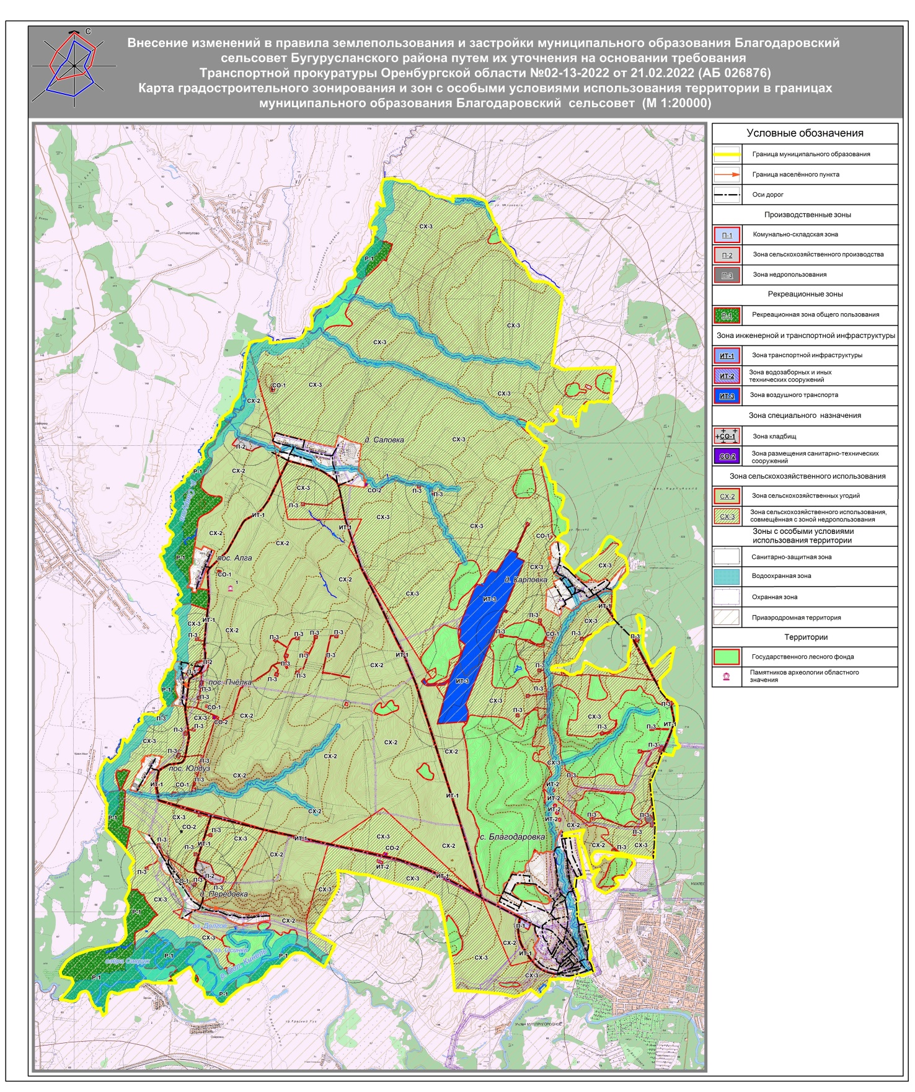

Статью 23 читать в следующей редакции:

Статья 23. Карта градостроительного зонирования и зон с особыми условиями использования территории в границах населённых пунктов с. Благодаровка, д. Передовка, пос. Юлдуз, пос. Пчёлка, пос. Алга, д. Саловка, д. Карповка. М 1:5000.

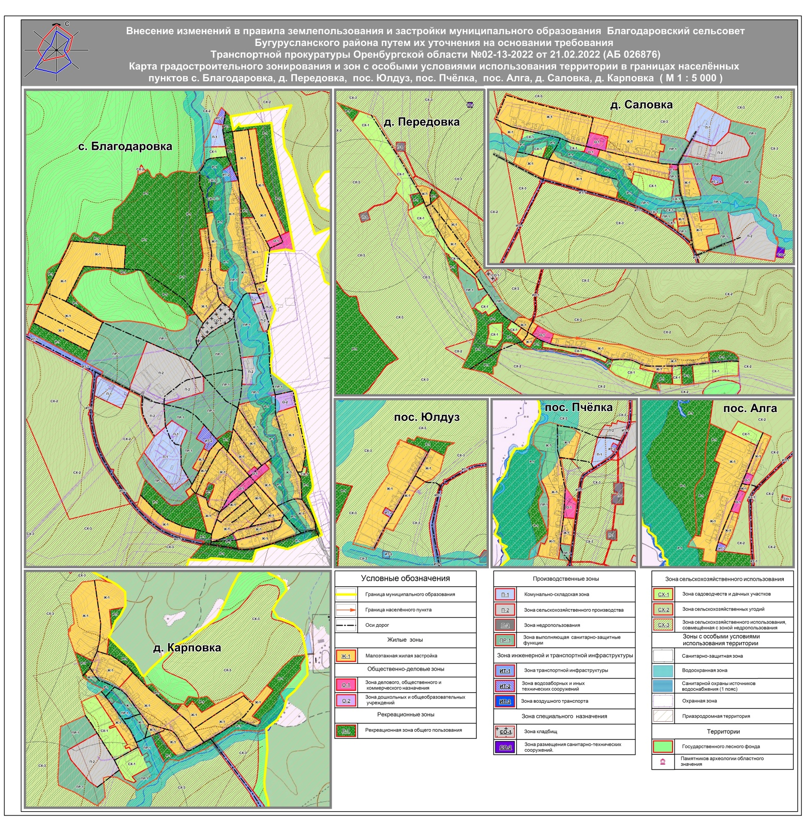

Статья 27 читать в следующей редакции:

Статья 27. Описание ограничений использования земельных участков и объектов капитального строительства, расположенных в зонах с особыми условиями использования территорий.
1. Использование земельных участков и объектов капитального строительства, расположенных в пределах зон, обозначенных на картах статьи 22-23 настоящих Правил, определяется:
- градостроительными регламентами, определенными статьей 27 настоящих Правил применительно к соответствующим территориальным зонам, обозначенным на картах, с учетом ограничений, определенных настоящей статьей.
- ограничениями, установленными законами, иными нормативными правовыми актами применительно к санитарно–защитным зонам, водоохранным зонам, иным зонам ограничений.
2. Земельные участки и объекты недвижимости, которые расположены в пределах зон, обозначенных на картах статей 22-23 настоящих Правил, чьи характеристики не соответствуют ограничениям, установленным законами, иными нормативными правовыми актами применительно к санитарно–защитным зонам, водоохранным зонам, иным зонам ограничений, являются не соответствующими настоящим Правилам.
Дальнейшее использование и строительные изменения указанных объектов определяются статьей 6 настоящих Правил.
3. Ограничения использования земельных участков и объектов капитального строительства, расположенных в санитарно-защитных зонах, водоохранных зонах, иных зонах установлены следующими нормативными правовыми актами:
- Воздушный кодекс Российской Федерации от 19.03.1997 №60-ФЗ (ред. от 14.03.2022) (с изм. и доп., вступ. в силу с 05.06.2022);
- Водный кодекс Российской Федерации от 03.06.2006;
- Земельный кодекс Российской Федерации от 25.10.2001;
- Федеральный закон от 10.01.2002 № 7–ФЗ «Об охране окружа ющей среды»;
- Федеральный закон от 30.03.99 № 52–ФЗ «О санитарно–эпидемиологическом благополучии населения»;
- Федеральный закон от 04.05.99 № 96–ФЗ «Об охране атмосферного воздуха»;
- Федеральный закон от 14 марта 1995 года № 33–ФЗ «Об особо охраняемых природных территориях»;
- Санитарно–эпидемиологические правила и нормативы (СанПиН)
2.2.1/2.1.1.1200–03 «Санитарно-защитные зоны и санитарная классификация предприятий, сооружений и иных объектов»;
- Закон Оренбургской области от 7 декабря 1999 г. N 394/82–ОЗ
"Об особо охраняемых природных территориях Оренбургской области" (принят Законодательным Собранием Оренбургской области 17 ноября 1999 г.);
- Федеральный закон от 27 февраля 2003 года «Об объектах культурного наследия (памятниках истории и культуры) народов Российской федерации»;
- Санитарные правила и нормы СанПиН 2.1.4.1110–02 Зоны санитарной охраны источников водоснабжения и водопроводов питьевого назначения;
- Постановление Правительства РФ от 24.02.2009 N 160 "О порядке установления охранных зон объектов электросетевого хозяйства и особых условий использования земельных участков, расположенных в границах таких зон" (вместе с "Правилами установления охранных зон объектов электросетевого хозяйства и особых условий использования земельных участков, расположенных в границах таких зон");
- Постановление Правительства РФ от 20.11.2000 N 878 "Об утверждении Правил охраны газораспределительных сетей".
4. Для земельных участков и объектов капитального строительства, расположенных в санитарно-защитных зонах производственных и транспортных предприятий, объектов коммунальной и инженерно–транспортной инфраструктуры, коммунально-складских объектов, очистных сооружений, иных объектов, устанавливаются:
- виды запрещенного использования – в соответствии с СанПиНом 2.2.1/2.1.1.1200–03 «Санитарно-защитные зоны и санитарная классификация предприятий, сооружений и иных объектов»;
- условно разрешенные виды использования, которые могут быть разрешены по специальному согласованию с территориальными органами санитарно–эпидемиологического и экологического контроля на основе СанПиН 2.2.1/2.1.1.1200–03 «Санитарно-защитные зоны и санитарная классификация предприятий, сооружений и иных объектов» с использованием процедур публичных слушаний, определенных статьёй14 настоящих Правил.
Виды объектов, запрещенных к размещению на земельных участках, расположенных в границах санитарно-защитных зон:
- объекты для проживания людей;
- коллективные или индивидуальные дачные и садово-огородные участки;
- предприятия по производству лекарственных веществ, лекарственных средств и (или) лекарственных форм;
- склады сырья и полупродуктов для фармацевтических предприятий в границах санитарно-защитных зон и на территории предприятий других отраслей промышленности, а также в зоне влияния их выбросов при концентрациях выше 0,1 ПДК для атмосферного воздуха;
- предприятия пищевых отраслей промышленности;
- оптовые склады продовольственного сырья и пищевых продуктов;
- комплексы водопроводных сооружений для подготовки и хранения питьевой воды;
- спортивные сооружения;
- парки;
- образовательные и детские учреждения;
- лечебно–профилактические и оздоровительные учреждения общего пользования.
Условно разрешенные виды использования земельных участков для объектов, которые могут быть разрешены по специальному согласованию с территориальными органами санитарно–эпидемиологического и экологического контроля с использованием процедур публичных слушаний, определенных статьёй14 настоящих Правил:
- озеленение территории;
- малые формы и элементы благоустройства;
- сельхозугодья для выращивания технических культур, не используемых для производства продуктов питания;
- предприятия, их отдельные здания и сооружения с производствами меньшего класса вредности, чем основное производство;
- пожарные депо;
- бани;
- прачечные;
- объекты торговли и общественного питания;
- мотели;
- гаражи, площадки и сооружения для хранения общественного и индивидуального транспорта;
- автозаправочные станции;
- связанные с обслуживанием данного предприятия здания управления, конструкторские бюро, учебные заведения, поликлиники, научно-исследовательские лаборатории, спортивно-оздоровительные сооружения для работников предприятия, общественные здания административного назначения;
- нежилые помещения для дежурного аварийного персонала и охраны предприятий, помещения для пребывания работающих по вахтовому методу;
- электроподстанции;
- водозаборные скважины для технического водоснабжения;
- водоохлаждающие сооружения для подготовки технической воды;
- канализационные насосные станции;
- сооружения оборотного водоснабжения;
- питомники растений для озеленения промплощадки, предприятий и санитарно-защитной зоны.

Статью 27 дополнить статьей 27.9 следующего содержания:

Статья 27.9. Ограничения использования земельных участков и объектов капитального строительства, расположенных в приаэродромной территории.
1. Приаэродромная территория устанавливается решением уполномоченного Правительством Российской Федерации федерального органа исполнительной власти в целях обеспечения безопасности полетов воздушных судов, перспективного развития аэропорта и исключения негативного воздействия оборудования аэродрома и полетов воздушных судов на здоровье человека и окружающую среду в соответствии с настоящим Кодексом, земельным законодательством, законодательством о градостроительной деятельности с учетом требований законодательства в области обеспечения санитарно-эпидемиологического благополучия населения.
Решением, указанным в абзаце первом настоящего пункта, на приаэродромной территории устанавливаются ограничения использования земельных участков и (или) расположенных на них объектов недвижимости и осуществления экономической и иной деятельности в соответствии с настоящим Кодексом (далее - ограничения использования объектов недвижимости и осуществления деятельности).
2. Приаэродромная территория является зоной с особыми условиями использования территорий.
3. На приаэродромной территории могут выделяться следующие подзоны, в которых устанавливаются ограничения использования объектов недвижимости и осуществления деятельности:
1) первая подзона, в которой запрещается размещать объекты, не предназначенные для организации и обслуживания воздушного движения и воздушных перевозок, обеспечения взлета, посадки, руления и стоянки воздушных судов;
2) вторая подзона, в которой запрещается размещать объекты, не предназначенные для обслуживания пассажиров и обработки багажа, грузов и почты, обслуживания воздушных судов, хранения авиационного топлива и заправки воздушных судов, обеспечения энергоснабжения, а также объекты, не относящиеся к инфраструктуре аэропорта;
3) третья подзона, в которой запрещается размещать объекты, высота которых превышает ограничения, установленные уполномоченным Правительством Российской Федерации федеральным органом исполнительной власти при установлении соответствующей приаэродромной территории;
4) четвертая подзона, в которой запрещается размещать объекты, создающие помехи в работе наземных объектов средств и систем обслуживания воздушного движения, навигации, посадки и связи, предназначенных для организации воздушного движения и расположенных вне первой подзоны;
5) пятая подзона, в которой запрещается размещать опасные производственные объекты, функционирование которых может повлиять на безопасность полетов воздушных судов;
6) шестая подзона, в которой запрещается размещать объекты, способствующие привлечению и массовому скоплению птиц;
7) седьмая подзона, в которой ввиду превышения уровня шумового, электромагнитного воздействий, концентраций загрязняющих веществ в атмосферном воздухе запрещается размещать объекты, виды которых в зависимости от их функционального назначения определяются уполномоченным Правительством Российской Федерации федеральным органом исполнительной власти при установлении соответствующей приаэродромной территории с учетом требований законодательства в области обеспечения санитарно-эпидемиологического благополучия населения, если иное не установлено федеральными законами.
4. Порядок установления приаэродромной территории и порядок выделения на приаэродромной территории подзон, в которых устанавливаются ограничения использования объектов недвижимости и осуществления деятельности, утверждаются Правительством Российской Федерации.
Установление приаэродромной территории для сооружений, предназначенных для взлета, посадки, руления и стоянки воздушных судов (далее - сооружения аэродрома) и планируемых к строительству, реконструкции, осуществляется в соответствии с основными характеристиками сооружений аэродромов, содержащимися в схемах территориального планирования Российской Федерации, схемах территориального планирования субъектов Российской Федерации, генеральных планах городов федерального значения Москвы, Санкт-Петербурга и Севастополя и документации по планировке территории.
5. При архитектурно-строительном проектировании в целях строительства, реконструкции сооружений аэродрома проект решения уполномоченного Правительством Российской Федерации федерального органа исполнительной власти об установлении приаэродромной территории подготавливается застройщиком, который осуществляет строительство сооружений аэродрома. Указанный проект решения утверждается уполномоченным Правительством Российской Федерации федеральным органом исполнительной власти при наличии положительного санитарно-эпидемиологического заключения федерального органа исполнительной власти, осуществляющего федеральный государственный санитарно-эпидемиологический надзор, о соответствии указанного проекта решения требованиям законодательства в области обеспечения санитарно-эпидемиологического благополучия населения. Указанный проект решения также подлежит согласованию с высшими исполнительными органами государственной власти субъектов Российской Федерации, в границах территорий которых полностью или частично расположена приаэродромная территория (в части соответствия указанного проекта решения, выделения на приаэродромной территории подзон, установления в таких подзонах ограничений использования объектов недвижимости и осуществления деятельности порядку описания местоположения границ приаэродромной территории и порядку выделения на приаэродромной территории подзон, в которых устанавливаются ограничения использования объектов недвижимости и осуществления деятельности), с учетом заключений уполномоченных органов местного самоуправления муниципальных образований, в границах территорий которых полностью или частично расположена приаэродромная территория, содержащих расчеты размера ущерба, подлежащего возмещению гражданам, юридическим лицам и публично-правовым образованиям в связи с ограничениями использования объектов недвижимости и осуществления деятельности, установленными на приаэродромной территории. Согласование указанного проекта решения или отказ в его согласовании подлежит представлению в уполномоченные Правительством Российской Федерации федеральные органы исполнительной власти в тридцатидневный срок со дня поступления в высший исполнительный орган государственной власти субъекта Российской Федерации указанного проекта решения. В случае непредставления согласования указанного проекта решения или непредставления отказа в его согласовании в установленный срок указанный проект решения считается согласованным. Порядок разрешения разногласий, возникающих между высшими исполнительными органами государственной власти субъектов Российской Федерации и уполномоченными Правительством Российской Федерации федеральными органами исполнительной власти при согласовании указанного проекта решения, утверждается Правительством Российской Федерации.

